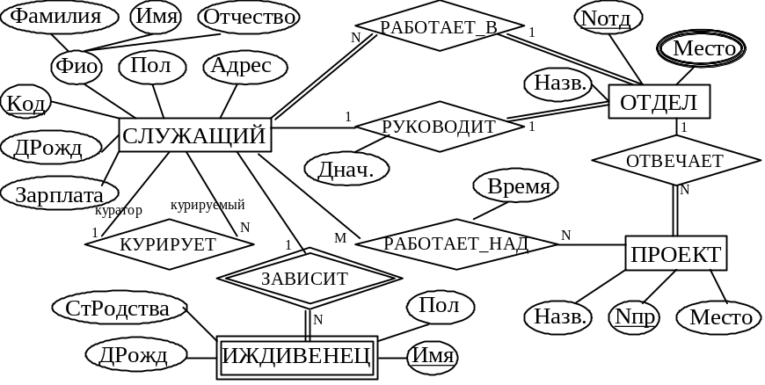Реляционная модель Концептуальная модель

СЛ (Фамилия, Имя, Отчество, Код, Пол, Адрес, Зарплата, Дрожд, Nо, КодК,)
ОТ (Назв, Nо, КодР, НачР)
О_М (Nо, Место)
ПР (Назв, Nп, Место, Nоо)
ИЖД (Код, Имя, Пол, Дрожд, СтРод)
Р_Н (Код, Nп, Время)

Подчеркнуты первичные ключи
Курсивом обозначены внешние ключи
КодК – код куратора
КодР – код руководителя
Nоо – номер отвечающего отдела
Реляционная алгебра и SQL
Курсивом выделены тексты задач, задаваемые на дом
1-е занятие.
- Для каждого проекта, выполняемого в Москве, дать его номер, код и имя руководителя отвечающего отдела, его адрес и дату рождения.
- Имена служащих, не имеющих иждивенцев.
- Имена служащих, не работающих над проектом с названием «Разработать схему»
- Дать список номеров {и названий} тех проектов, в работе над которыми «Иванов» принимает участие либо как служащий, либо как руководитель отдела, отвечающего за проект.
- Выдать имена кураторов, работающих над проектом вместе с тем, кого он курирует.
- Имена служащих, имеющих, по крайней мере, одного иждивенца.
- Имена служащих, работающих в отделе с названием «Информатика» над проектом с названием «Прогресс»
- Имена служащих и имена его иждивенцев.
- Названия проектов, за которые отвечает отдел, руководимый Ивановым
- Названия отделов, отвечающих за проекты с названием «Принцип …»
- Имена курируемых, работающих в том же отделе что и куратор.
- Названия проектов, выполняемых в месте, в котором размещается отдел, отвечающий за проект.
- Номера проектов, над которыми работает Иванов, но отдел, в котором он работает, не отвечает за проект
2-е занятие.
- Имена служащих, работающих над всеми проектами, за которые отвечает отдел с названием «Информатика».
- Выдать имена руководителей отделов {не} работающих над {всеми / всеми и только} проектами, за которые отдел отвечает.
- Выдать номера проектов, над которыми работают {только / все / только и все} сотрудники отдела, отвечающего за проект.
- Названия отделов, для которых для каждого проекта, за который отдел отвечает, существует служащий, работающий над проектом, над которым курирует руководитель отдела.
- Выдать кураторов и ими курируемых из того же отдела при условии, что над каждым проектом, за который отдел отвечает, хоть кто-то из них работает.
- Названия отделов, в которых есть сотрудники, не работающие хотя бы над одним проектом, за который отдел отвечает.
3-е занятие.
- Для любого отдела Название, имя руководителя и количество сотрудников.
- Имена служащих, имеющих двух и более иждивенцев.
- Номера отделов, имя руководителя и имя старейшины отдела, {если отдел отвечает за 5 проектов}.
- Номера и названия отделов и количество курируемых всеми сотрудниками отдела.
- Названия отделов, численность которых больше 10 человек, а средняя зарплата меньше 500 рублей.
- Номера проектов, для которых из всех работающих над ними более половины сотрудники отвечающего отдела.
- Названия отделов, в которых более трех служащих имеют двух иждивенцев, родившихся в 2012 году.
- Номера проектов, в работе над которыми наибольшее время затрачивает сотрудник отвечающего отдела.
- Номера проектов, в работе над которыми наибольшее время затрачивают сотрудники отвечающего отдела.
- Номера проектов, над которыми все служащие вместе {не} отвечающего отдела работают менее 10 часов {а отвечающий отдел отвечает не менее чем за 2 других проекта}.
4-е занятие.
- Номера проектов {и время работы над ними}, для которых руководители отвечающего отдела {не имеют / имеют не менее двух} иждивенцев {и все служащие этого отдела работают над проектом {не менее 6-ти часов}}.
- Номера проектов, имя руководителя отвечающего отдела и количество служащих, работающих над проектом при условии, что руководитель работает над не менее чем 2-мя другими проектами.

